«Гигиена ребенка в летний период»

Выполнила: Мурашова Алёна Александровна
Ярославль
2021
Основным в воспитании малышей является сохранность их здоровья, особенно важно это в период развития и роста. Что делать, если малыш заболел простудой, как его лечить и как увидеть, что малыш болен? Для того, чтобы не мучиться этими вопросами, необходимо научить ребенка правилам личной гигиены. Особенно это касается летнего периода, так как жара создает благоприятную среду для размножения бактерий и микробов.
Нужно разговаривать с ребенком и объяснять ему, что можно делать, а что нельзя. Необходимо, чтобы ребенок не трогал свои нос, рот и глаза, чтобы не распространялись бактерии. Особенно это касается похода в садик.
При чихании и кашле, нужно прикрывать нос и рот рукой или салфеткой или рукавом. Но если ребенок чихнул в ладонь, то руки обязательно нужно помыть, иначе все, до чего он дотронется, будет заражено микробами. Нужно ограничить свое общение с теми детьми, которые болеют, и стараться часто мыть руки.
Обязательно ребенку нужно мыть руки после использования туалета, после прогулок, перед приготовлением еды, после приема пищи, после использования носового платка, после общения с животными, когда руки загрязнены.
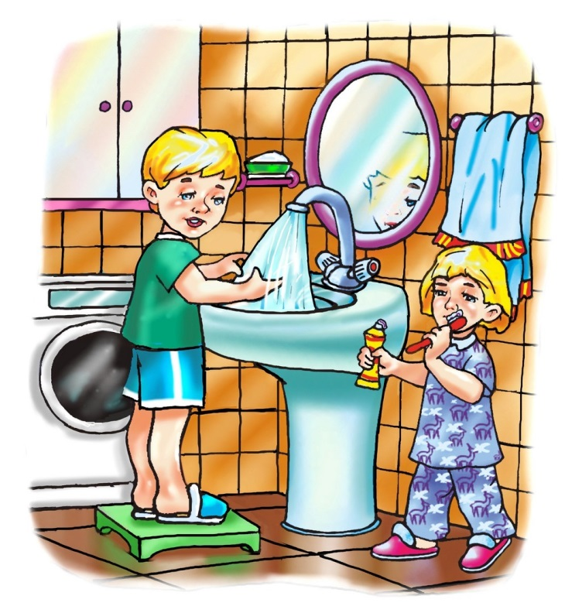
Правила личной гигиены для детей – это основные правила, которым родители должны научить своего ребенка.
Очень важно научить ребенка правильно мыть руки.
Если ребенок просто насухо вытрет руки об полотенце, или помоет руки под водой без мыла, или забудет конце высушить руки полотенцем, то бактерии так останутся на руках.
Только правильное мытье рук сможет обеспечить рукам правильный уход и жизнь без бактерий. Чтобы бактерии смыть, руки нужно намыливать не менее двадцати секунд, мылить нужно не только ладони, но и запястья.
Чтобы бактерии ушли с рук, нужно вытереть руки бумажным полотенцем, так как обычное полотенце надо стирать при высоких температурах один раз в два дня.
Можно в игровой форме рассказать ребенку, зачем ему нужно мыть руки, для этой же цели можно поставить мультфильм «Мойдодыр».
Можно процитировать детям строки из стихотворения Владимира Маяковского «Что такое хорошо и что такое плохо?»:
«…Если мальчик любит мыло и зубной порошок, этот мальчик очень милый, поступает хорошо…».
Помимо того, что ребенок должен мыть руки, каждые несколько часов, необходимо рассказать ребенку правила и по гигиене личной, то есть подмывания и душ.
В летний период мыть ребенка желательно каждый день, так как дети активно двигаются и потеют, а вот мытье головы с шампунем лучше делать один-два раза в неделю.
Обязательно переодевать ребенка в чистые вещи, особенно если они мокрые, потому как он может переохладиться и заболеть. Научить ребенка самого переодеваться, если испачкался, чтобы не распространять бактерии.

